**PROPOSAL**

**PERANCANGAN WEBSITE DATA SISWA YANG LOLOS DI PERGURUAN TINGGI NEGERI**



**Disusun Oleh :**

Nama : Fajar Fatha Romadhan

Nim : 200411100047

Kelas : Pemrograman Aplikasi Web IF4A

**Dosen Pengampu :**

Nama : Ach. Khozaimi, S.Kom., M.Kom

NIP : 19860926 201404 1 001

**PROGRAM STUDI TEKNIK INFORMATIKA**

**FAKULTAS TEKNIK**

**UNIVERSITAS TRUNOJOYO MADURA**

**2022**

# ABSTRAK

Kemajuan teknologi informasi saat ini telah memberikan manfaat yang besar dalam berbagi aspek kehidupan, terutama dalam bidang pencarian informasi. Informasi saat ini sangat mudah untuk didapatkan. Salah satu teknologi yang memudahkan untuk mendapatkan informasi adalah menggunakan website. Proposal ini diajukan dengan tujuan untuk mewujudkan Perancangan Website Data Siswa Yang Lolos Di Perguruan Tinggi Negeri. Website ini dapat digunakan di berbagai sekolah untuk memudahkan dalam mengelola data siswanya yang lolos di perguruan tinggi negeri, selain itu website ini juga memudahkan siswa yang ingin mendaftar SNMPTN untuk mendapatkan informasi alumni dari sekolah yang bersangkutan. Perancangan website ini menggunakan HTML, CSS(Bootstrap), JavaScript(JQuery), MYSQL, dan PHP. Sedangkan aplikasi yang digunakan adalah VScode, dan XAMPP

Kata kunci : website, informasi,

# KATA PENGANTAR

Puji syukur kami panjatkan kehadirat Allah SWT yang telah melimpahkan rahmat dan hidayah-Nya kepada kita semua. Shalawat serta salam semoga tercurah kepada Rasulullah SAW beserta keluarganya.

Proposal ini diajukan dengan tujuan untuk mewujudkan Perancangan Website Data Siswa Yang Lolos Di Perguruan Tinggi Negeri sebagai tugas dari mata kuliah pemrograman aplikasi web kelas IF4A

Dalam penyusunan proposal ini, kami menyadari sepenuhnya bahwa proposal ini masih jauh dari kesempurnaan karena pengalaman dan pengetahuan penulis yang terbatas. Oleh karena itu, kritik dan saran dari semua pihak sangat kami harapkan demi terciptanya proposal yang lebih baik lagi untuk masa mendatang.

Bangkalan, 10 April 2022

penulis

# BAB I PENDAHULUAN

## Latar belakang

Seiring perkembangan teknologi yang sangat cepat dan membawa pengaruh terhadap kehidupan manusia, yang mana komputer merupakan salah satu teknologi yang berkembang sangat cepat. Dengan adanya komputer dan internet semua permasalah baik dibidang bisnis, pendidikan, hiburan dan lainnya dapat teratasi. Dimana kebutuhan pengolahan data yang dapat mengasilkan suatu informasi dapat diterima secara cepat dan tepat, dengan adanya perkembangan teknologi yang cepat ini belum tentu sepenuhnya dapat dimanfaatkan oleh banyak orang salah satunya adalah untuk mengelola data siswa yang lolos di perguruan tinggi negeri atau PTN.

Data siswa yang lolos di PTN biasanya sangat dibutuhkan oleh siswa dari sekolah yang bersangkutan untuk mendaftar SNMPTN. Data tersebut digunakan sebagai pertimbangan untuk memilih prodi pada SNMPTN. Hal tersebut dikarenakan jumlah alumni memiliki pengaruh besar terhadap peluang lolos pada SNMPTN. Pada saat ini jika ingin mendapatkan data tersebut para siswa biasanya harus bertanya di pihak sekolah atau di BK.

Oleh karena itu saya berinisiatif untuk membuat website yang dapat mengelola data tersebut. Website ini dapat memudahkan pihak sekolah untuk mengelola data tersebut dan juga memudahkan para siswa untuk mendapatkan data tersebut.

## Rumusan Masalah

* + 1. Bagaimana cara agar memudahkan pihak sekolah untuk mengelola data siswanya yang lolos di PTN.
    2. Bagaimana cara memfungsikan CRUD pada website tersebut agar pihak sekolah dapat mengelola data siswanya yang lolos di PTN.

## Tujuan

* + 1. Untuk mengetahui cara untuk memudahkan pihak sekolah untuk mengelola data siswa yang lolos di PTN
    2. Untuk mengetahui cara memfungsikan CRUD pada website tersebut agar pihak sekolah dapat mengelola data siswanya yang lolos di PTN.

# BAB II PEMBAHASAN

## Tujuan website

Tujuan dari website yang saya buat yaitu, berdasarkan situasi dimana pihak sekolah masih melakukan pencatatan manual untuk mengelola data siswanya yang lolos di PTN dan para siswa yang harus ke pihak sekolah untuk mendapatkan data tersebut, website ini memiliki tujuan :

* + 1. Untuk lebih memudahkan pihak sekolah untuk mengelola data siswanya yang lolos di perguruan
    2. Untuk memudahkan para siswanya untuk mendapatkan data alumni yang lolos di perguruan tingi

## Fitur website

Untuk system informasi yang akan kita buat terdapat beberapa fasilitas atau fitur yang akan kita cantumkan.

* Login

Fitur pertama adalah fitur login, fitur ini digunakan untuk admin jika ingin mengakses fitur admin.

* Fitur untuk admin

Admin yang dimaksud di sini adalah pihak sekolah. Admin atau pihak sekolah memiliki fitur melihat data, dan mengelola data seperti menambahkan data, mengedit data, dan menghapus data.

* Fitur untuk pengguna

Pengguna yang dimaksud di sini adalah semua orang khususnya siswa dari sekolah yang bersangkutan

## Pihak Ketiga yang digunakan untuk membangun Website

* PHP

PHP (PHP: Hypertext Preprocessor) adalah sebuah bahasa pemrograman server side scripting yang bersifat open source. Sebagai sebuah scripting language, PHP menjalankan instruksi pemrograman saat proses runtime. Hasil dari instruksi tentu akan berbeda tergantung data yang diproses.

## HTML

## HTML adalah bahasa yang digunakan untuk membuat halaman web. Bagi yang berkecimpung di dunia perangkat gadget dan ilmu komputer. HTML adalah kependekan dari Hypertext Markup Language. Kode HTML tersebut memastikan format teks dan gambar yang tepat untuk browser Internet. Tanpa HTML, browser tidak akan tahu bagaimana menampilkan teks sebagai elemen atau memuat gambar atau elemen lainnya.

## CSS

## CSS adalah singkatan dari Cascading Style Sheets. Ini adalah merupakan bahasa pengkodean yang memberikan tampilan dan tata letak situs web. Seiring dengan HTML, CSS adalah dasar untuk desain web. Tanpa itu, situs web akan tetap menjadi teks biasa dengan latar belakang putih sehingga tentunya tidak menarik dan terkesan datar atau monoton.

## JavaScript

## JavaScript adalah bahasa pemrograman yang digunakan dalam pengembangan website agar lebih dinamis dan interaktif

## MySQL

## MySQL adalah sebuah DBMS (Database Management System) menggunakan perintah SQL (Structured Query Language) yang banyak digunakan saat ini dalam pembuatan aplikasi berbasis website. MySQL dibagi menjadi dua lisensi, pertama adalah Free Software dimana perangkat lunak dapat diakses oleh siapa saja. Dan kedua adalah Shareware dimana perangkat lunak berpemilik memiliki batasan dalam penggunaannya.

## Server

## Salah satu contoh server yaitu Xampp. Xampp adalah perangkat lunak berbasis web server yang bersifat open source (bebas), serta mendukung di berbagai sistem operasi, baik Windows, Linux, atau Mac OS. Xampp digunakan sebagai standalone server (berdiri sendiri) atau biasa disebut dengan localhost. Hal tersebut memudahkan dalam proses pengeditan, desain, dan pengembangan aplikasi. Salah satu contoh penyedia server adalah XAMPP

## Teks Editor

## Teks editorial adalah berisi analisis subjektif berdasarkan fakta dan data. Teks editorial dapat sering kita jumpai dalam surat kabar, media online, atau majalah. Teks editorial yang terdapat dalam media biasa juga disebut tajuk rencana. Teks tersebut berisi pandangan redaksi mengenai isu yang diangkat dalam pemberitaan. Sementara, ruang untuk menyampaikan pendapat pribadi biasa terdapat dalam rubrik khusus opini.

* 1. **CDM**



* 1. **PDM**



* 1. **Design**

1. Halaman Awal

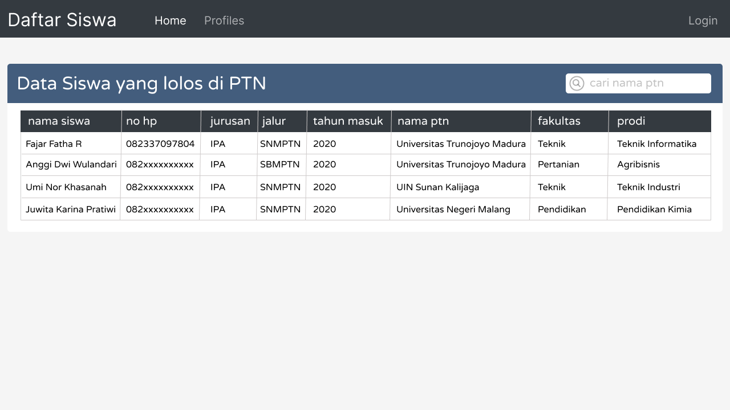

1. Halaman Login

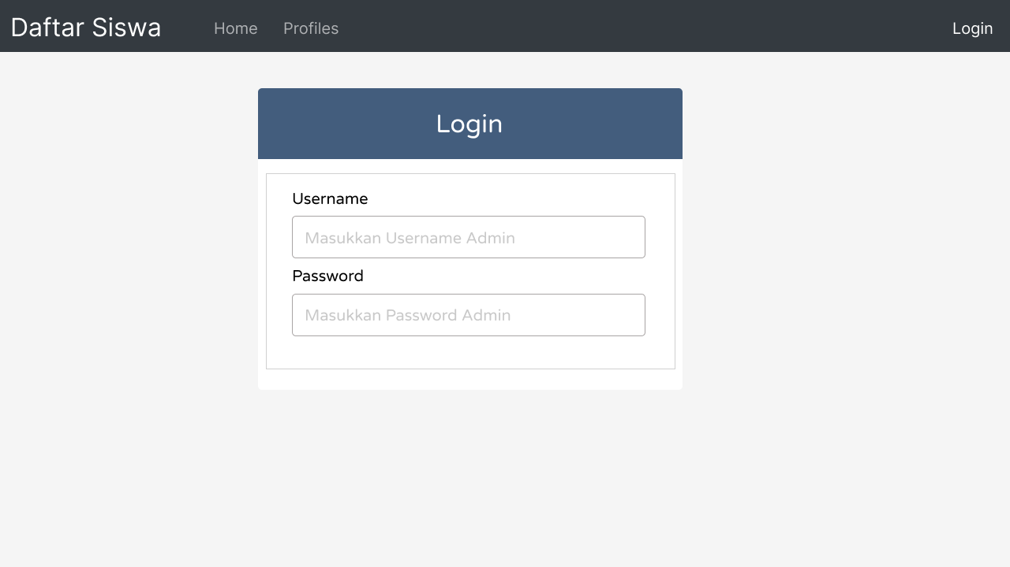

1. Dashboard Admin

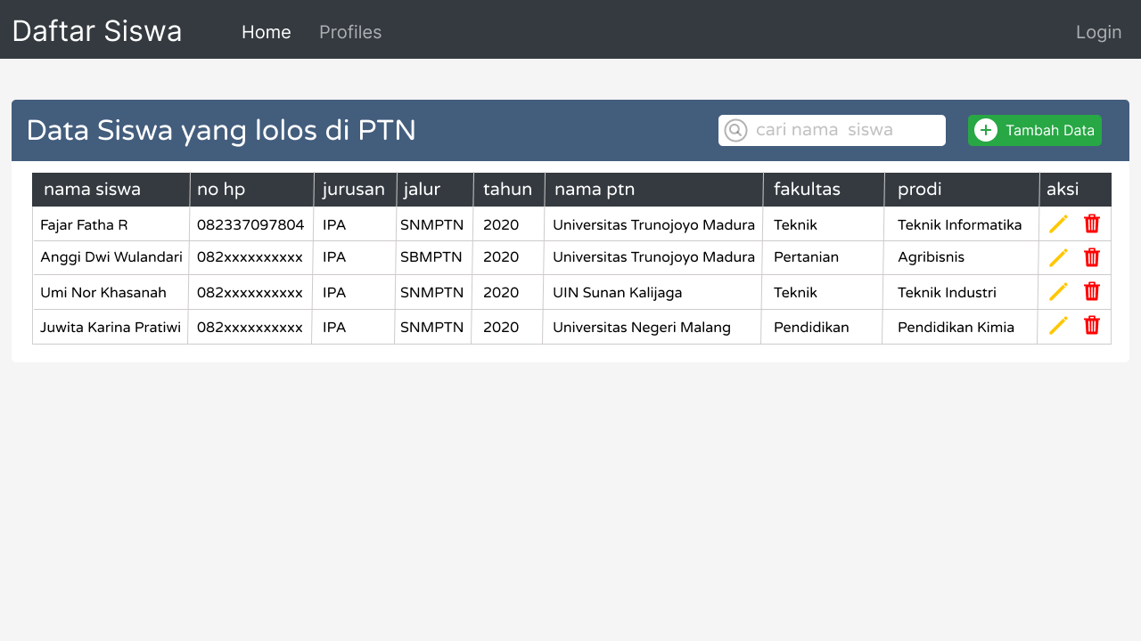

1. Tambah Data

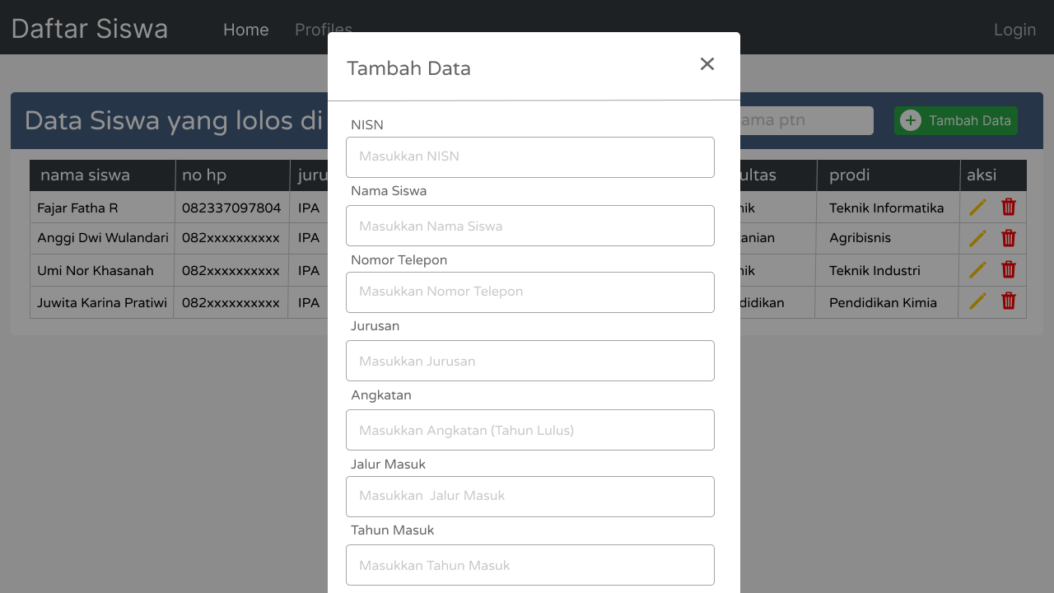

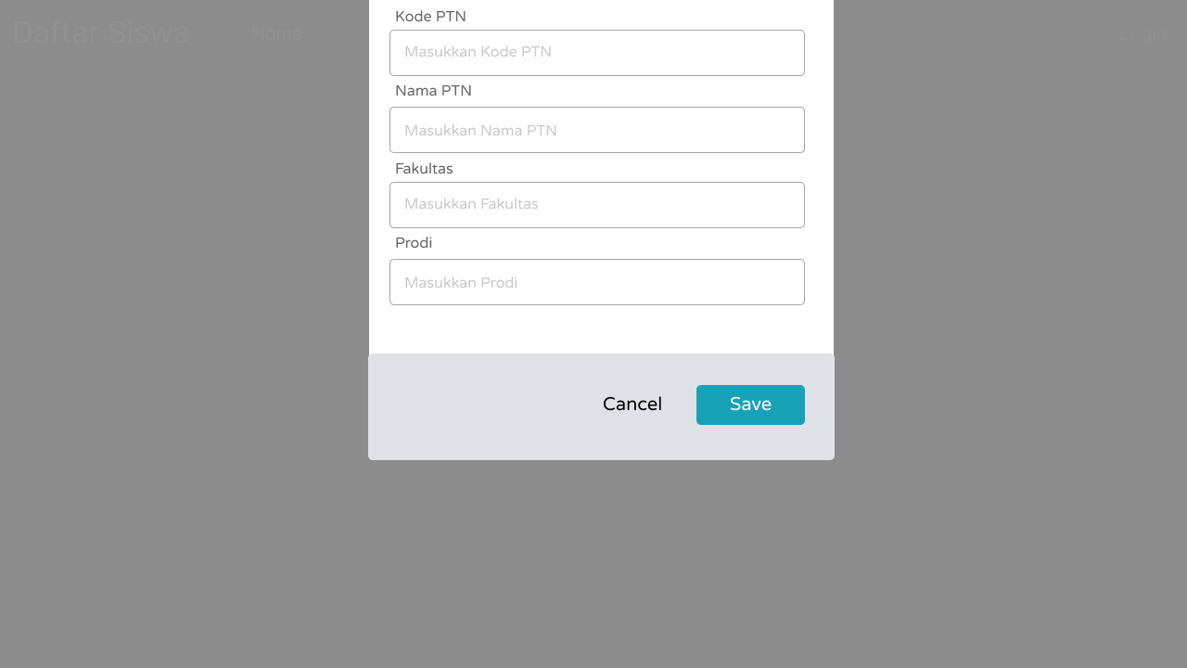

1. Edit Data

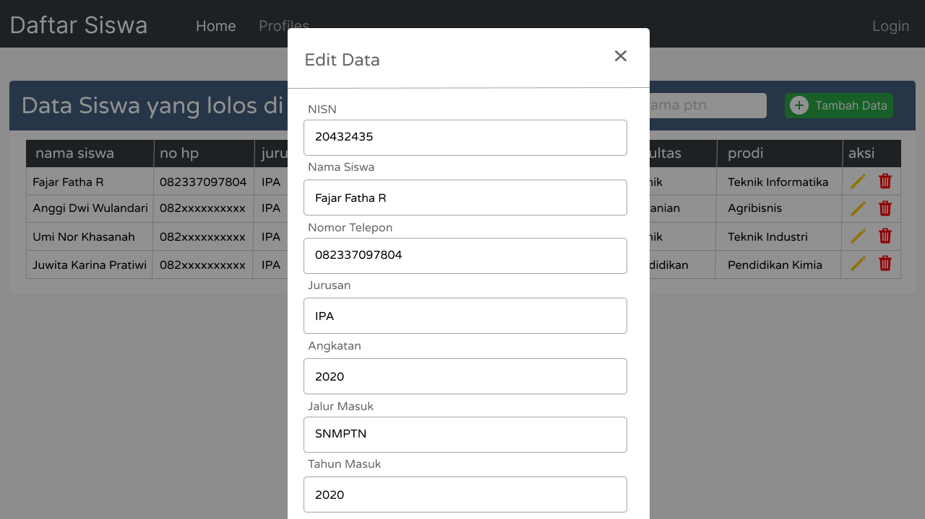

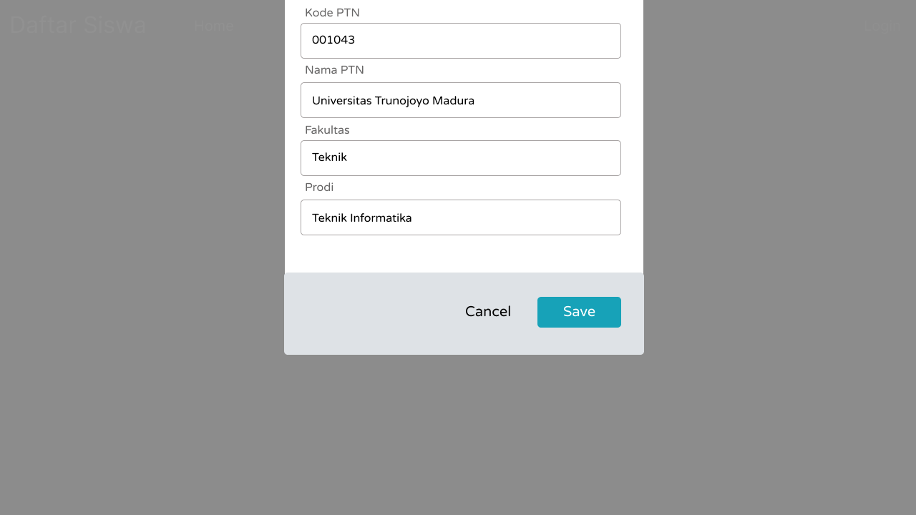

1. Hapus Data

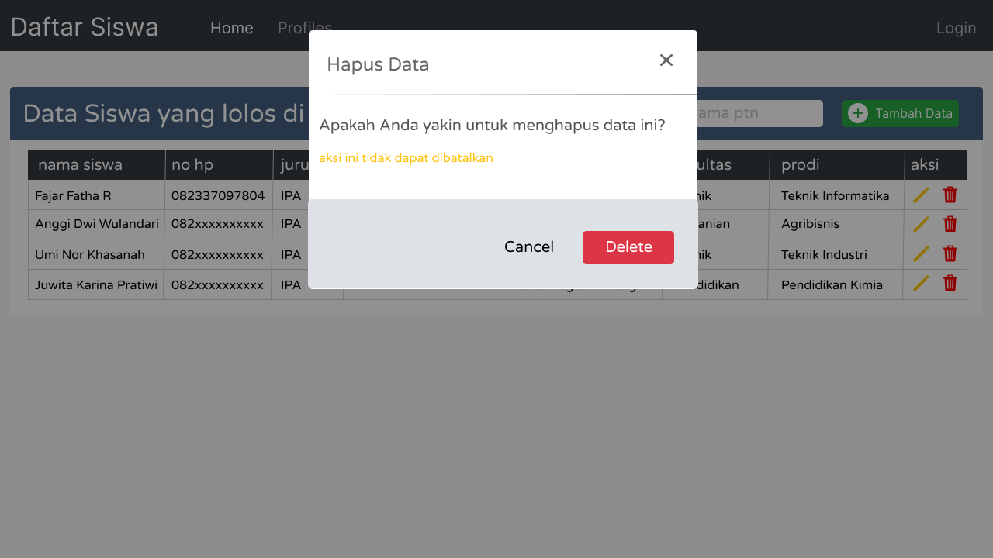

**BAB III PENUTUP**

## Kesimpulan

Dari project yang saya buat dengan tujuan untuk mempermudah pihak sekolah untuk mengelola data siswanya dengan efisien dan siswa dari sekolah yang bersangkutan untuk mendapatkan data alumni dengan lebih mudah dan leluasa.

## Saran

Untuk mengetahui seberapa bergunanya projek yang akan kami buat nantinya, kami mohon kritik dan saran dari pihak pengguna agar kami dapat memperbaiki projek yang kami rancang ini. Dan kami akan menerima bagaimanapun bentuk saran dan kritikan yang disampaikan.